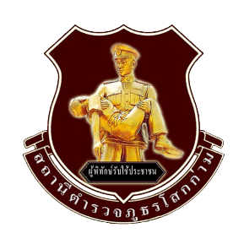


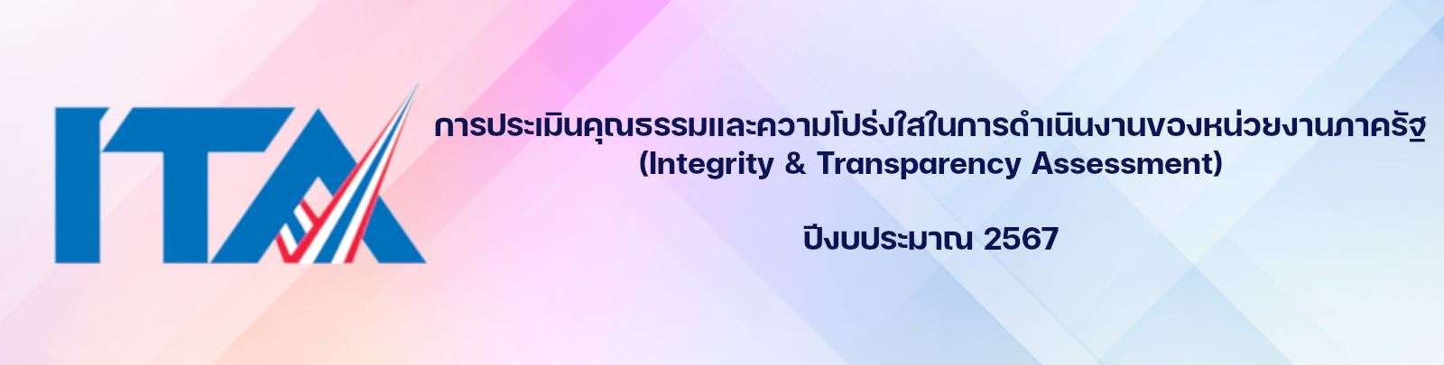

รายงานผลการดำเนินการ

คุณธรรมและความโปร่งใสภายในหน่วยงาน

ประจำปีงบประมาณ 2567

สถานีตำรวจภูธรโสกก่าม
| 1

การรายงานผลการดำเนินการมาตรการยกระดับ คุณธรรมและความโปร่งใสภายในหน่วยงาน ประจำปีงบประมาณ พ.ศ. 2567 ของสถานีตำรวจภูธรโสกก่าม
ตามที่ สำนักงานคณะกรรมการป้องกันและปราบปรามการทุจริตแห่งชาติ ได้ร่วมกับสำนักงาน ตำรวจแห่งชาติ ในการขยายการประเมินคุณธรรมและความโปร่งใสในการดำเนินงานของหน่วยงานภาครัฐ (Integrity and Transparency Assessment: ITA) ลงสู่ “สถานีตำรวจทั่วประเทศ” ในปีงบประมาณ พ.ศ. 2567 ในฐานะหน่วยงานในสำนักงานตำรวจแห่งชาติ ซึ่งมีภารกิจในการบริการประชาชนในเขตพื้นที่เพื่อสะท้อนให้เห็น ถึงบทบาทและความสำคัญของการบริหารราชการของสถานีตำรวจ และเกิดกลไกการมีส่วนร่วมและการป้องกัน การทุจริตในการบริหารราชการ จึงมีความจำเป็นอย่างยิ่งที่จะต้องมีการพัฒนาระบบการบริหารราชการ การ ให้บริการ ให้มีคุณธรรมและความโปร่งใส
สถานีตำรวจภูธรโสกก่าม ได้ดำเนินการเตรียมความพร้อมรับการประเมินคุณธรรมและ ความโปร่งใสในการดำเนินงานของหน่วยงานภาครัฐ (Integrity and Transparency Assessment: ITA) ของสถานีตำรวจ ประจำปีงบประมาณ พ.ศ.2567 รายละเอียดดังนี้
1. การชี้แจงและให้ข้อมูลเกี่ยวกับการประเมินคุณธรรมและความโปร่งใสในการดำเนินงานของหน่วยงาน ภาครัฐ (Integrity and Transparency Assessment: ITA) ของสถานีตำรวจ ประจำปีงบประมาณ พ.ศ. 2567 แก่เจ้าหน้าที่ตำรวจในหน่วยงาน
เมื่อวันที่ 5 ธ.ค. 66 เวลา 10.30 น. พ.ต.ท.ปฏิวัติ ชุมแวงวาปี สว.สภ.โสกก่าม เป็นประธาน ในการประชุมชี้แจง เน้นย้ำ ให้ข้อมูลการประเมินคุณธรรมและความโปร่งใสในการดําเนินงานของหน่วยงานภาครัฐ (Integrity & Transparency Assessment : ITA ) ของสถานีตํารวจ (กิจกรรม Police ITA 2024) และ ประชาสัมพันธ์ให้ข้าราชการตํารวจในสังกัด สภ.โสกก่าม ได้รับทราบและ รับรู้ในกิจกรรมต่างๆ

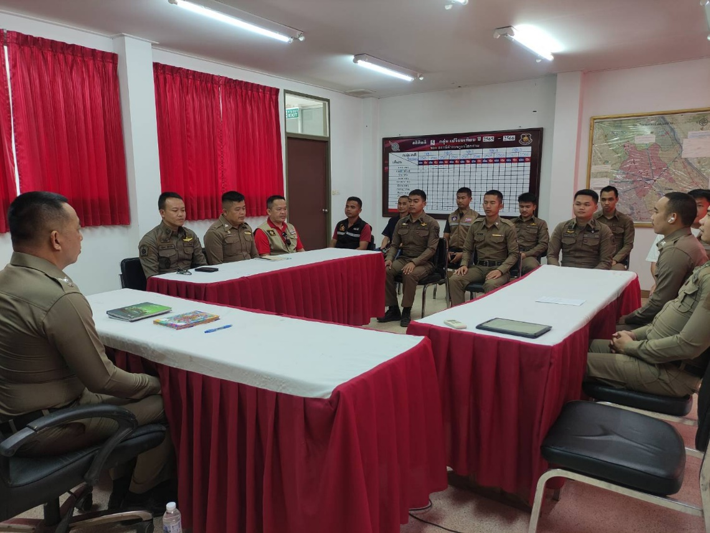

2. แนวทางการยกระดับคุณธรรมและความโปร่งใสภายในหน่วยงาน
1) การพัฒนายกระดับการให้บริการ/One Stop Service
การพัฒนาด้าน | ผลการดำเนินการ
การทำแบบสำรวจความพึงพอใจ | - มีการติดตั้ง QR CODE ให้ประชาชนร่วมแสดงความ  คิดเห็นความพึงพอใจในการรับการบริการ
รูปถ่ายผลการดำเนินงานจริง ณ จุดบริการ ของสถานีตำรวจภูธรโสกก่าม

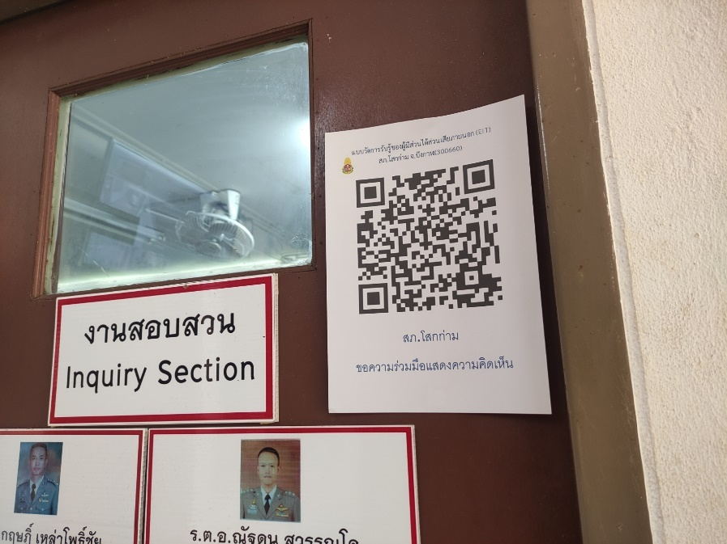
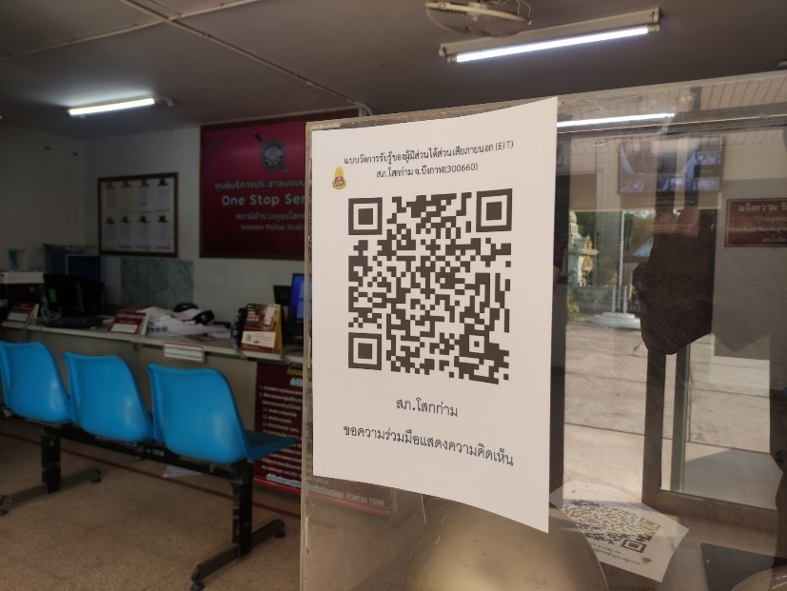
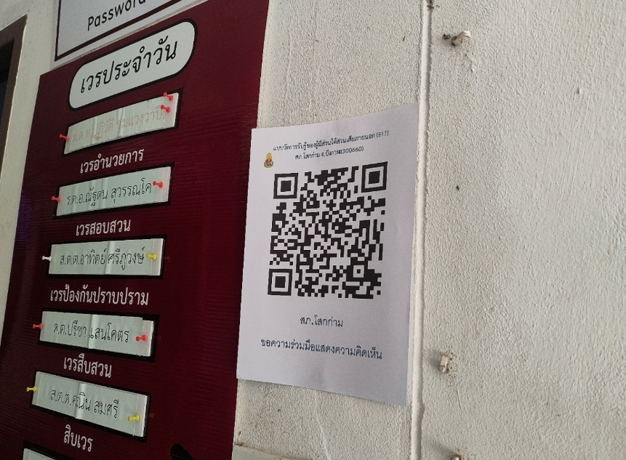
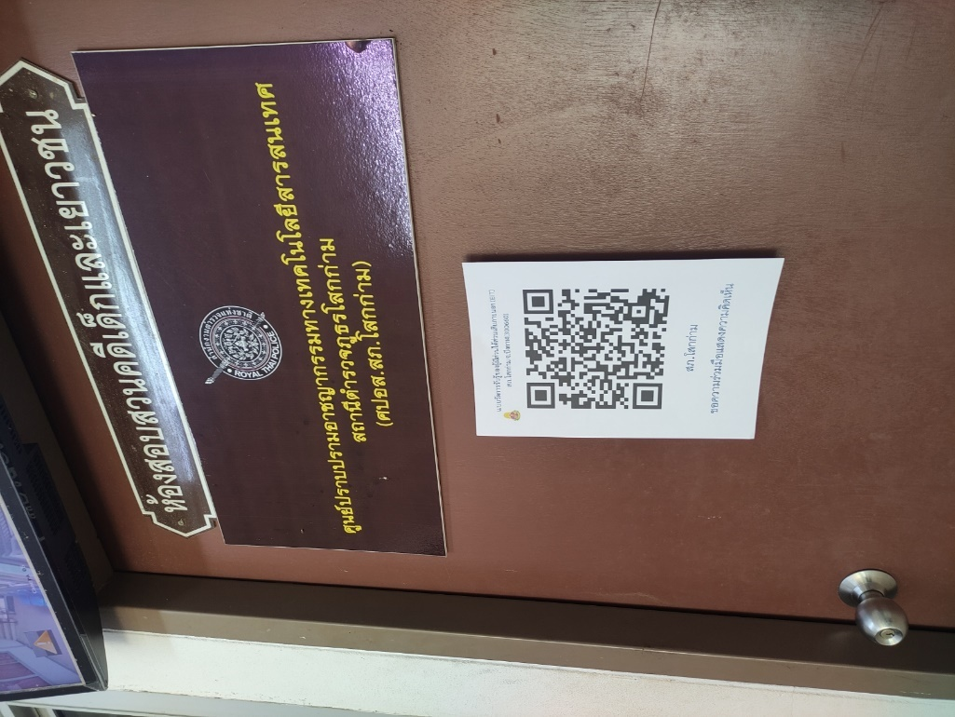

การพัฒนาด้าน | ผลการดำเนินการ
ภาพจุดประชาสัมพันธ์ / สอบถามความ คืบหน้าการดำเนินคดี | - มีการจัดเจ้าหน้าที่ตำรวจทำหน้าที่ ประชาสัมพันธ์ คอยต้อนรับบริการประชาชนที่มาติดต่อ โดยแนะนำประชาชน เกี่ยวกับการเข้าใช้การบริการ และมีการติดประชาสัมพันธ์ เกี่ยวกับการสอบถามความคืบหน้าคดี

รูปถ่ายผลการดำเนินงานจริง ณ จุดบริการ ของสถานีตำรวจภูธรโสกก่าม
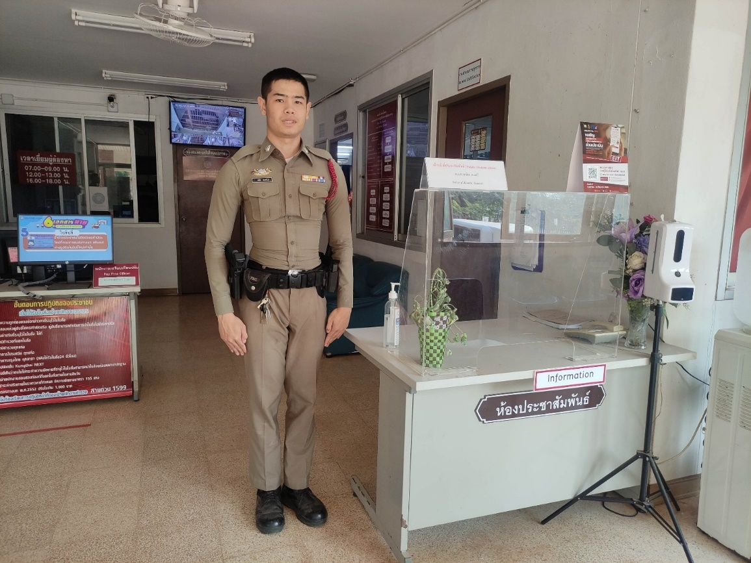

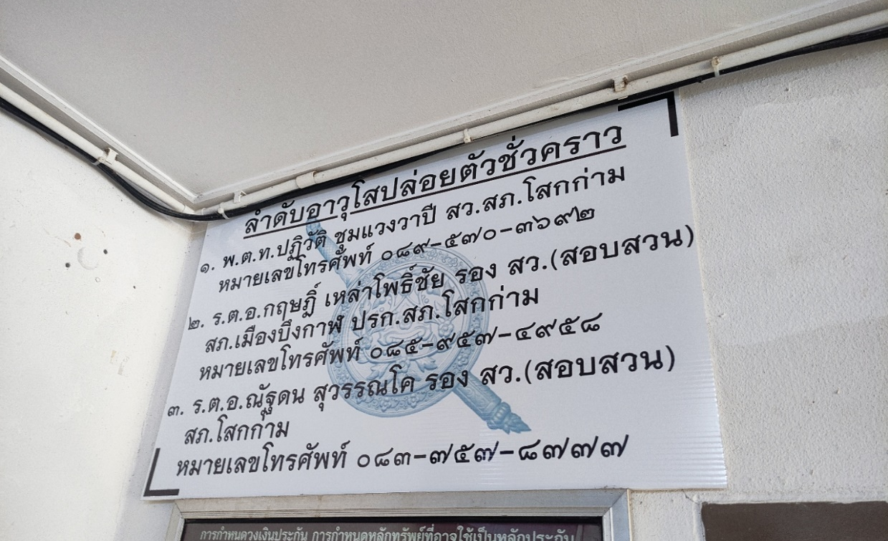

การพัฒนาด้าน | ผลการดำเนินการ
ป้ายประชาสัมพันธ์จุดบริการ | - มีป้ายประชาสัมพันธ์ และเน้นการบริการเบ็ดเสร็จ ณ จุดเดียว One Stop Service

รูปถ่ายผลการดำเนินงานจริง ณ จุดบริการ ของสถานีตำรวจภูธรโสกก่าม
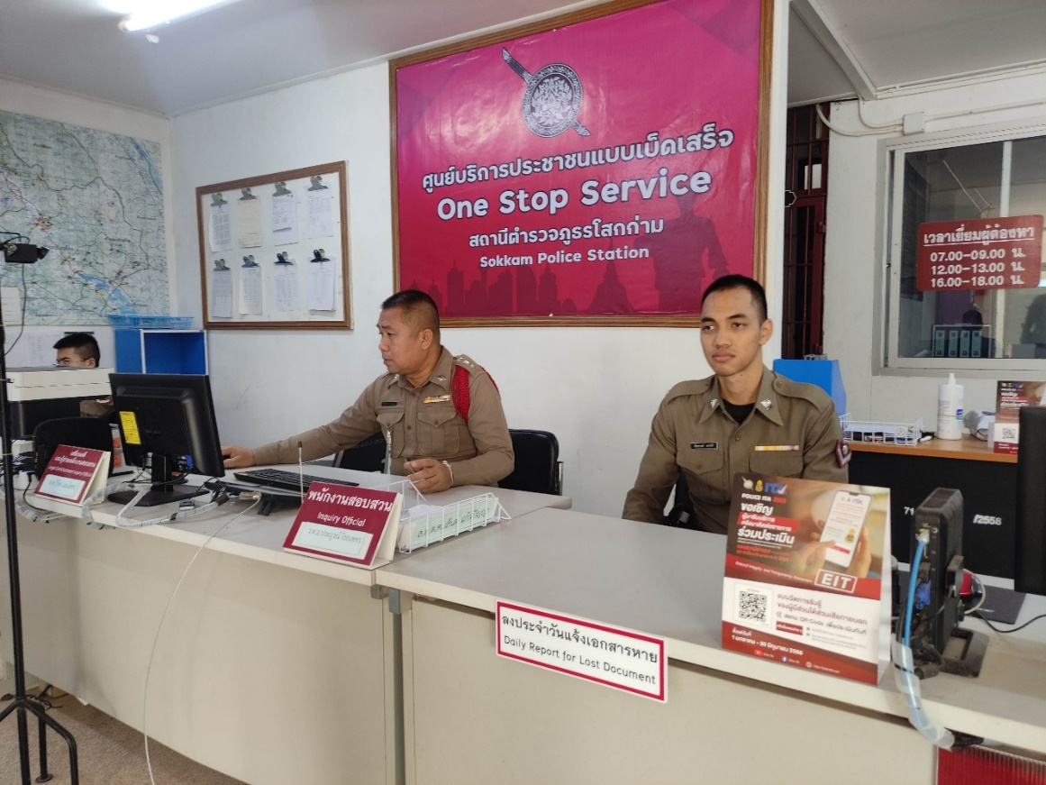
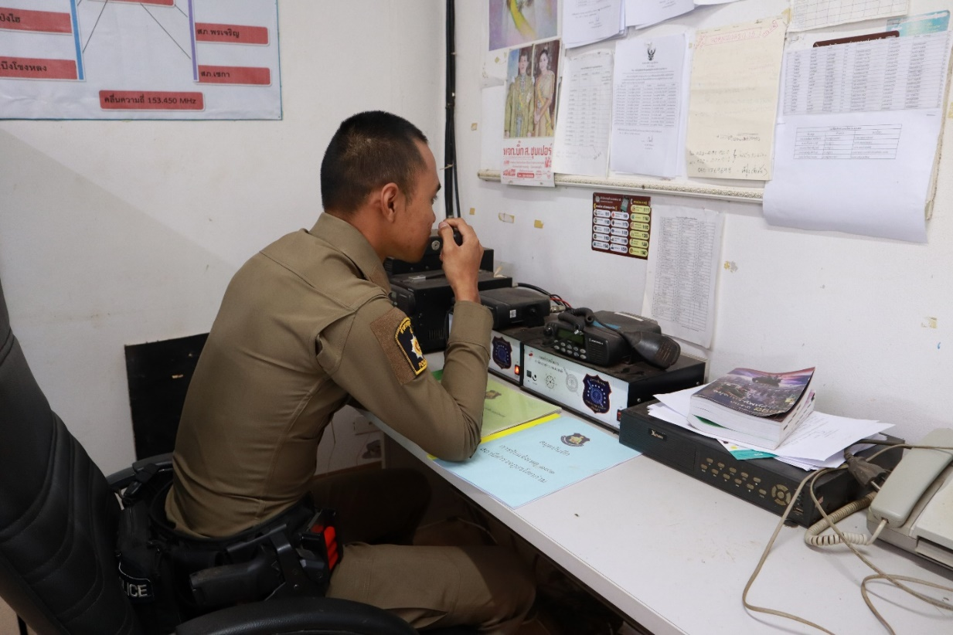

การพัฒนาด้าน | ผลการดำเนินการ
ป้ายพันธะสัญญา | - มีการติดพันธะสัญญาของสถานีตำรวจภูธรโสกก่าม ไว้ใน บริเวณห้อง One Stop Service เพื่อให้ประชาชนได้ทำ ความเข้าใจในกระบวนการ

รูปถ่ายผลการดำเนินงานจริง ณ จุดบริการ ของสถานีตำรวจภูธรโสกก่าม

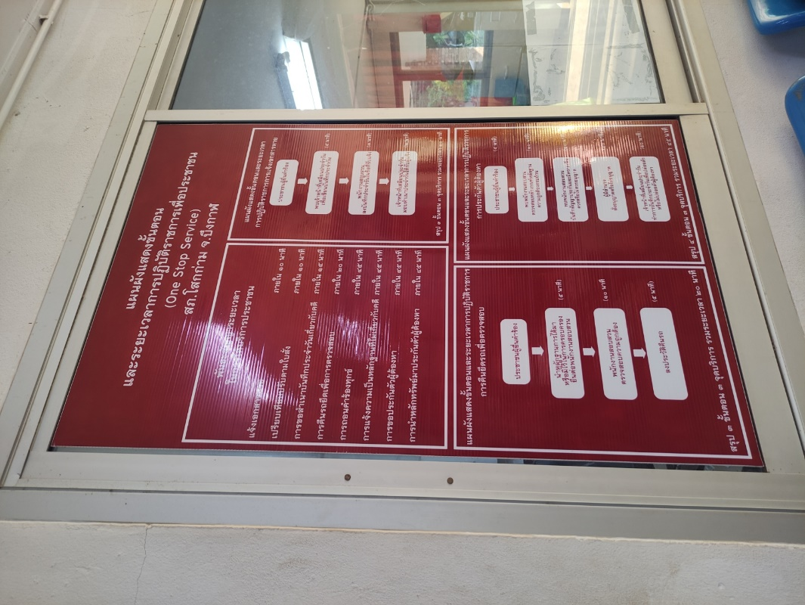
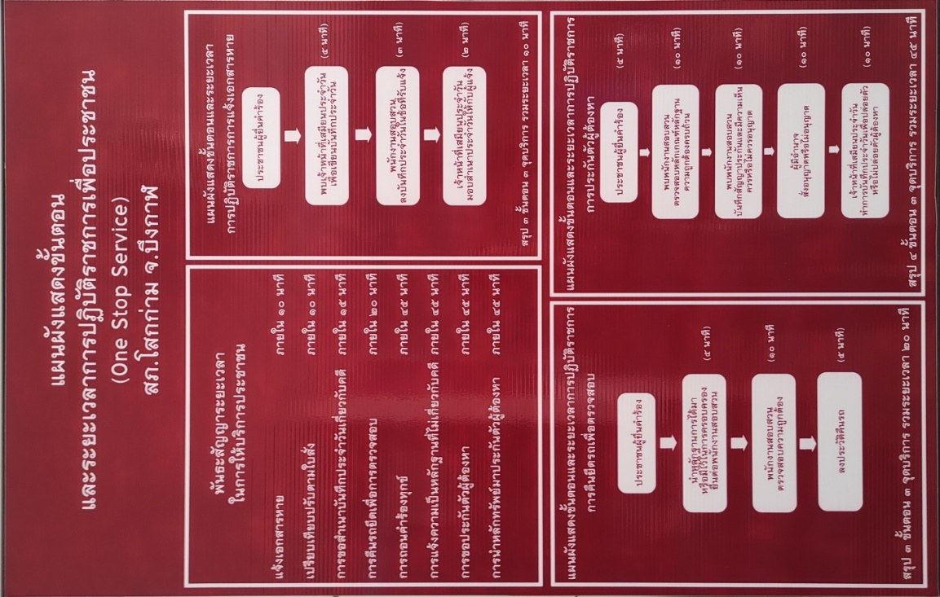

การพัฒนาด้าน | ผลการดำเนินการ
ป้าย No Gift Policy | - มีการติดป้าย No Gift Policy งดให้และงดรับของขวัญและ ประโยชน์อื่นใดจากการปฏิบัติหน้าที่ในทุกโอกาสและทุก เทศกาล

รูปถ่ายผลการดำเนินงานจริง ณ จุดบริการ ของสถานีตำรวจภูธรโสกก่าม

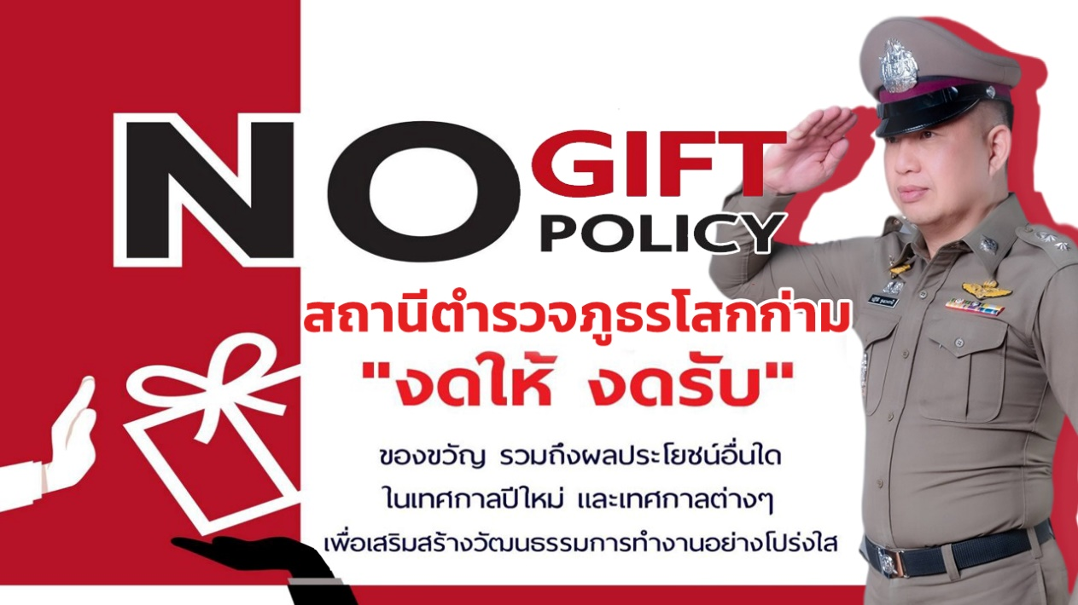

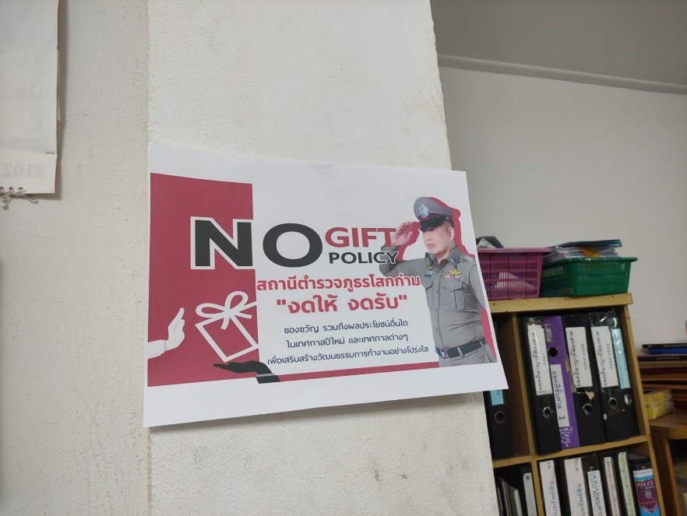
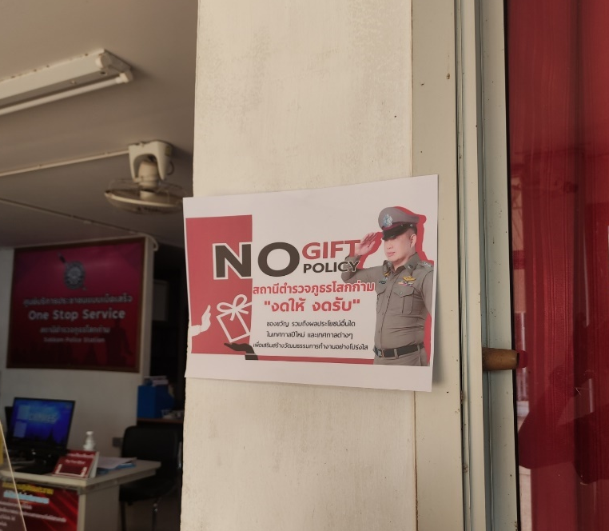

การพัฒนาด้าน | ผลการดำเนินการ
ภาพป้ายประชาสัมพันธ์ Download คู่มือการให้บริการ | มีคู่มือการให้บริการประชาชนของสถานีตำรวจภูธรโสกก่าม เพื่อให้ประชาชนได้ศึกษาและสามารถแสกน QR Code ได้

รูปถ่ายผลการดำเนินงานจริง ณ จุดบริการ ของสถานีตำรวจภูธรโสกก่าม


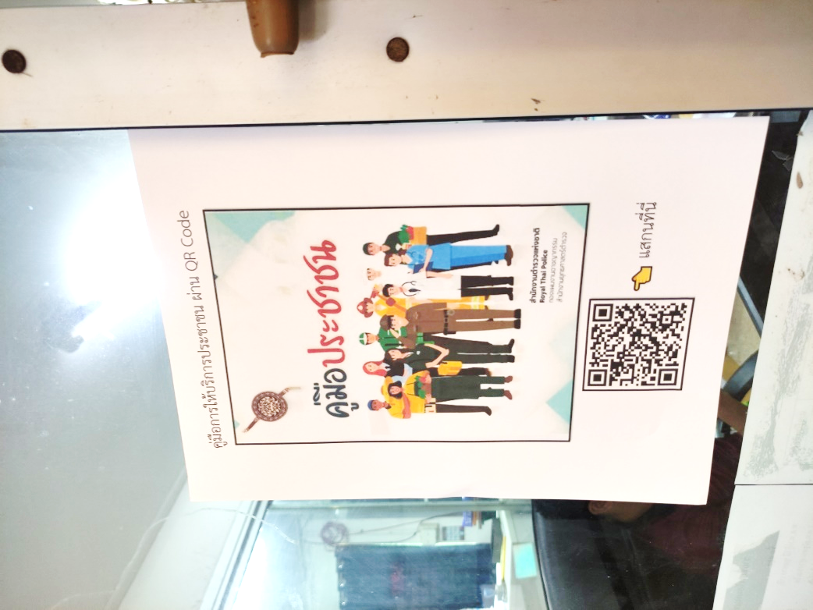

การพัฒนาด้าน | ผลการดำเนินการ
การจัดสิ่งอำนวยความสะดวก การให้บริการ ประชาชน | - มีการจัดสิ่งอำนวยความสะดวก อาทิ น้ำดื่ม Wifi รถเข็น สำหรับผู้รับบริการ และมีห้องน้ำสะอาดพร้อม บริการประชาชน

รูปถ่ายผลการดำเนินงานจริง ณ จุดบริการ ของสถานีตำรวจภูธรโสกก่าม
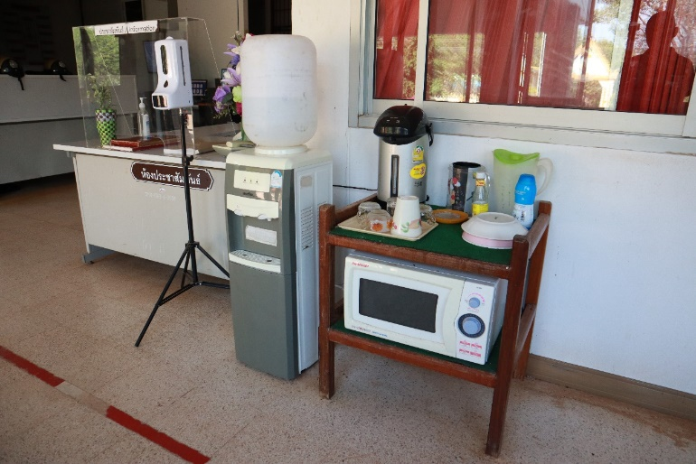
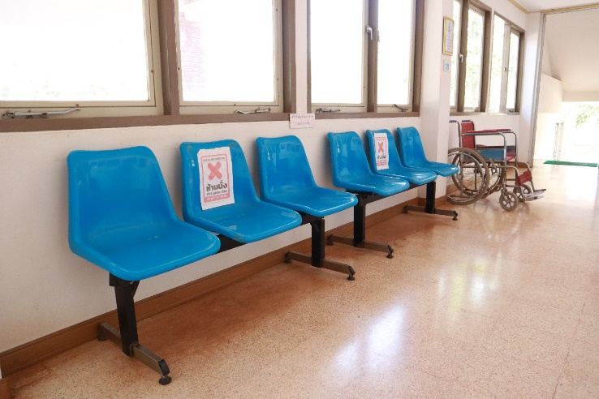
ที่นั่งรอสำหรับบริการประชาชน มีน้ำดื่มบริการประชาชน

มีห้องน้ำสะอาดพร้อมบริการประชาชน มี WIFI บริการประชาชน

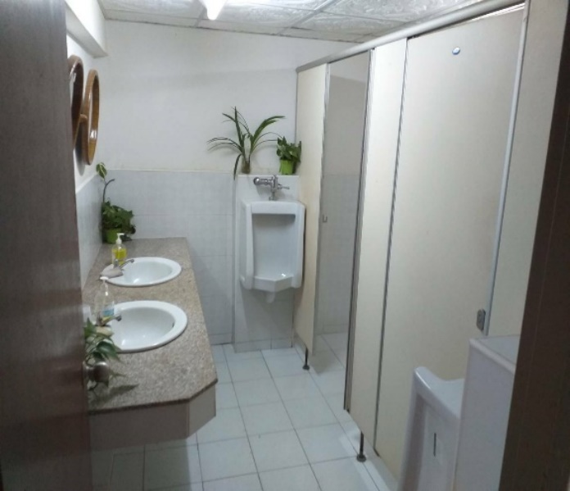
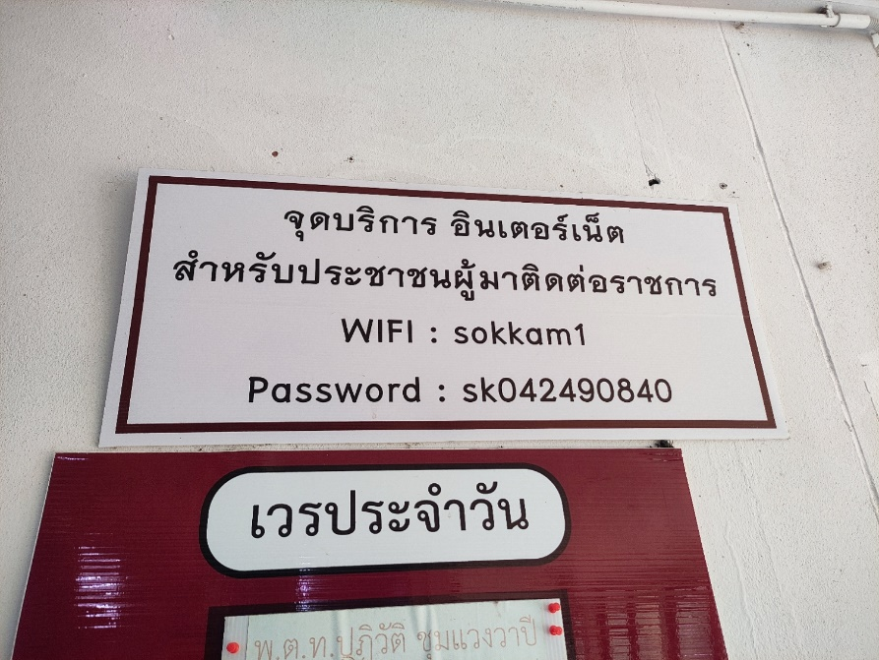

ทางลาดสำหรับคนพิการ รถเข็นสำหรับคนพิการ

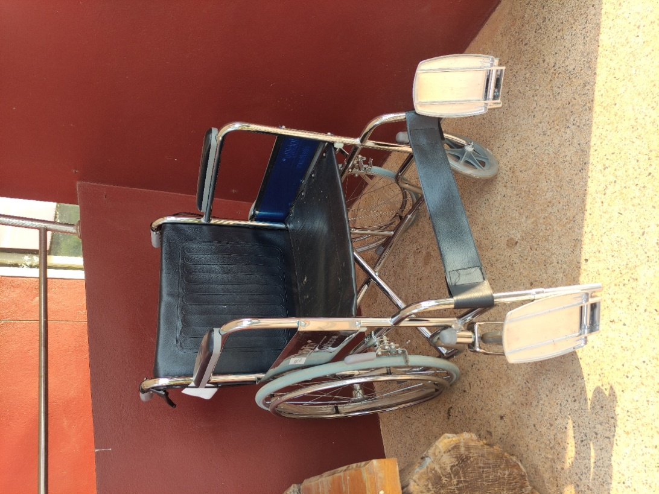
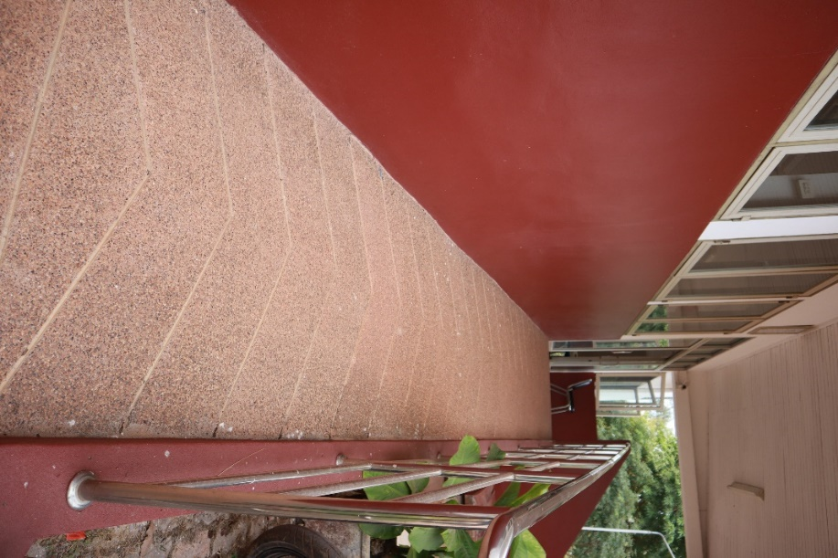

ทีวีสำหรับบริการประชาชน

การพัฒนาด้าน | ผลการดำเนินการ
กิจกรรม การประชุม มอบหมายผู้รับผิดชอบ การยกระดับการเผยแพร่ข้อมูลสาธารณะ (OIT) | - มีการจัดการประชุมโดยมี สว.สภ.โสกก่าม เป็นประธานฯ และมีการติดตาม มอบหมายผู้รับผิดชอบในการยกระดับ การเผยแพร่ข้อมูลสาธารณะ (OIT)

รูปถ่ายผลการดำเนินงานจริง ของสถานีตำรวจภูธรโสกก่าม
- ภาพกิจกรรม/การประชุม การมอบหมายผู้รับผิดชอบ การยกระดับการเผยแพร่ข้อมูลสาธารณะ ( OIT )

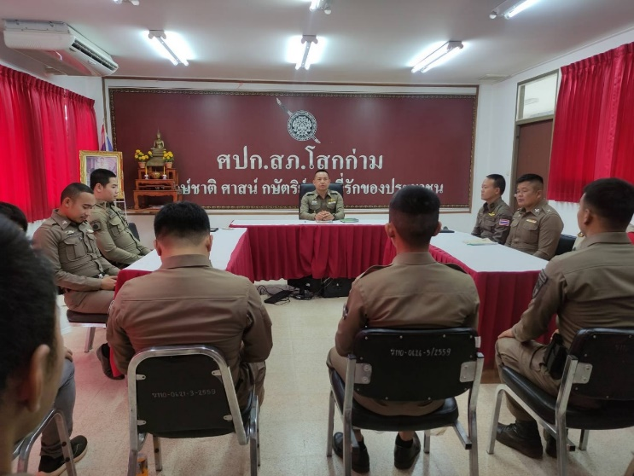


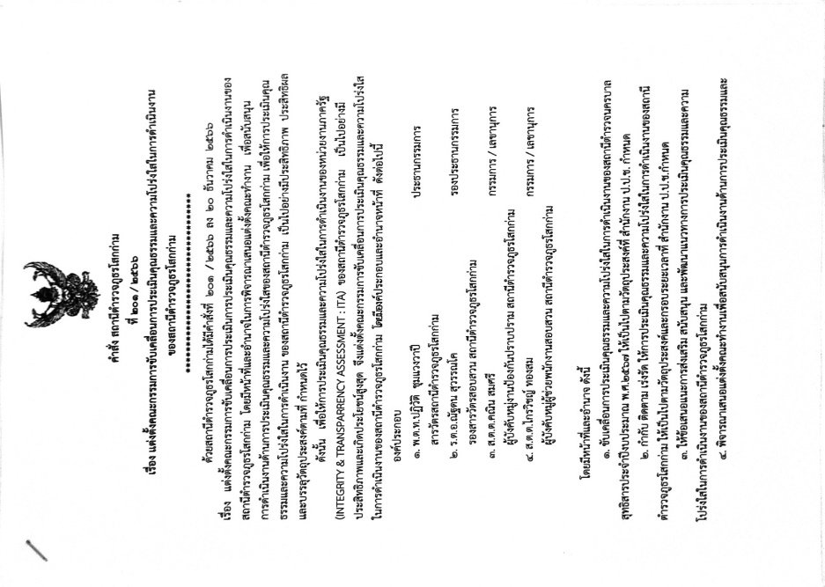

การพัฒนาด้าน | ผลการดำเนินการ
การกำกับติดตามการพัฒนา โดยหัวหน้าสถานี ตำรวจ | - มีการติดตามการพัฒนา และการตรวจสอบ ของ สว.สภ. โสกก่าม

รูปถ่ายผลการดำเนินงานจริง ของสถานีตำรวจภูธรโสกก่าม
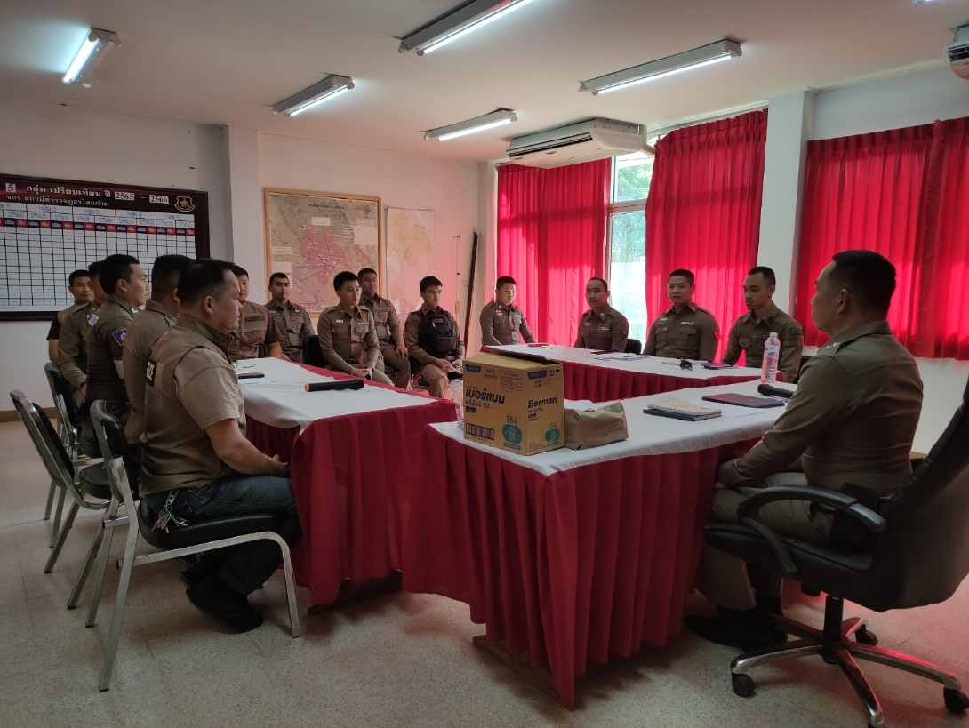

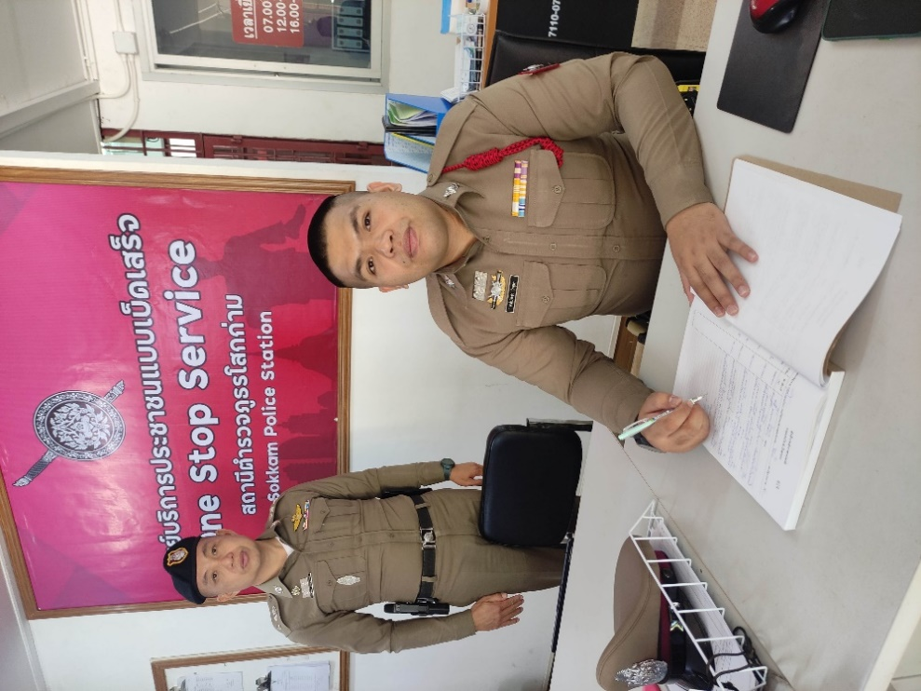

การพัฒนาด้าน | ผลการดำเนินการ
ก า รประชุมกำกับ ติดตามการพัฒนา โดยหัวหน้าสถานีตำรวจ | - มีการประชุมชี้แจงการปฏิบัติของห้อง One Stop Service  เพื่อพร้อมในการบริการประชาชนที่มาติดต่อ สภ.โสกก่าม

รูปถ่ายผลการดำเนินงานจริง ของสถานีตำรวจภูธรโสกก่าม
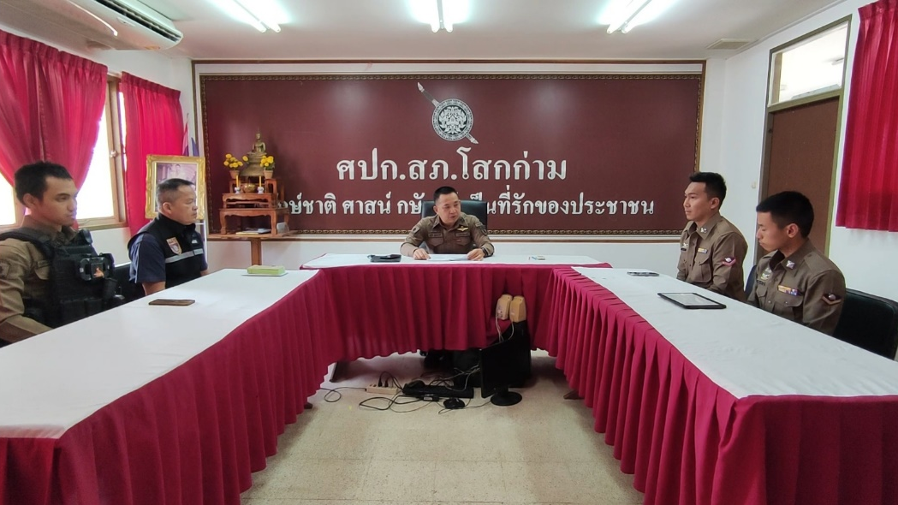

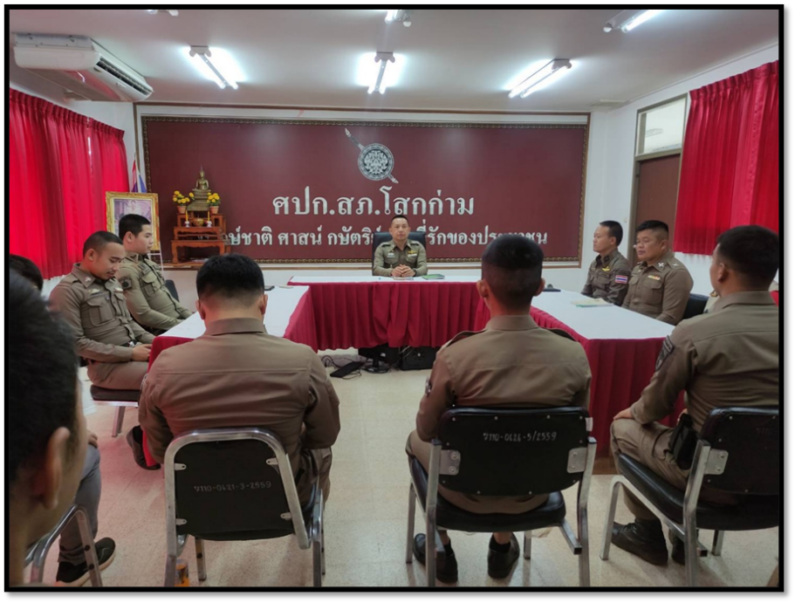

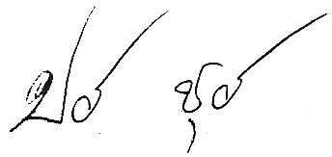
พันตำรวจโท
(ปฏิวัติ ชุมแวงวาปี)
สารวัตรสถานีตำรวจภูธรโสกก่าม

